**BIELKOVINY**= proteíny

* makromolekulové látky zložené z AMK, spojených navzájom **peptidovou väzbou [-CO-NH -]**

ÚLOHA na zopakovanie: Vytvorte dipeptid z glycínu a alanínu ☺

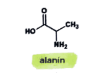



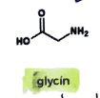

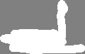

Zastúpenie prvkov v bielkovinách: C >> N >> O > P > S

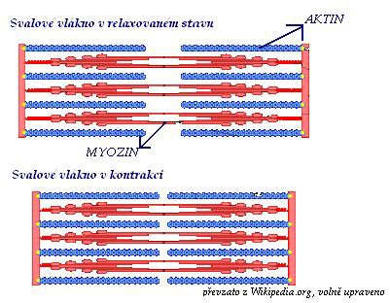**Biologické funkcie bielkovín:**

a)**stavebná** - u živočíchov až 80% tela (skleroproteíny)

b)**katalytická** (enzýmy)

c)**transportná** (hemoglobín, transferín)

d)**regulačná** (hormóny)

e)**obranná** (protilátky)

f)**pohybová** (aktín a myozín)

**Delenie bielkovín:**

1. **jednoduché – zložené iba z AMK**

**bielkovinová + nebielkovinová časť**

**(prostetická skupina)**

**(kov, sacharidová zložka, lipidová**

**zložka, zvyšok H3PO4 ...)**

1. **zložené**

* *lipoproteíny – prostetickou skupinou je* ***lipidová zložka***
* *glykoproteíny- prostetickou skupinou je* ***cukor***
* *fosfoproteíny -prostetickou skupinou je* ***zvyšok H3PO4***
* *nukleoproteíny- prostetickou skupinou je* ***nukleová kyselina***
* *metaloproteíny- prostetickou skupinou je* ***kov***

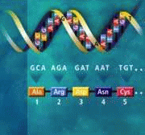**Štruktúra bielkovín:**

* primárna, sekundárna, terciárna, kvartérna

**1.PRIMÁRNA ŠTRUKTÚRA**

* je daná poradím = **____________________________________**

v polypeptidovom reťazci

* poradie AMK je zakódované v _______________!!!!!!

**______→prepis=_______________→_______→preklad=________________→______________→proteín**

**2.SEKUNDÁRNA ŠTRUKTÚRA**

* udáva **priestorové usporiadanie** polypeptidového reťazca
* formy:

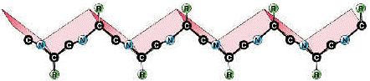

1. **štruktúra ________________________________________=______________________________**
2. 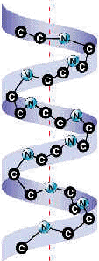**_________________________________________=________________________**

**Stabilizácia sekundárnej štruktúry B:**

* **vodíkovými väzbami** medzi skupinami C=O a NH

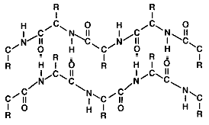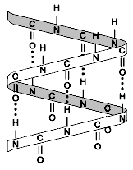

**3.TERCIÁRNA ŠTRUKTÚRA**

* 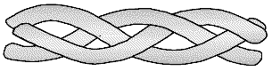**vzájomné priestorové usporiadanie všetkých atómov molekuly**
* **a) fibrilárna štruktúra (vláknitá) -** kolagén, keratín, fibrín – nerozpustné vo vode!!!!
* **b) globulárna štruktúra (tvar klbka) -** membránové bielkoviny, fibrinogén, - rozpustné vo vode

**Stabilizácia terciárnej štruktúry B:**

* vodíkové väzby, iónové väzby, disulfidové väzby (napr. AMK cysteín)

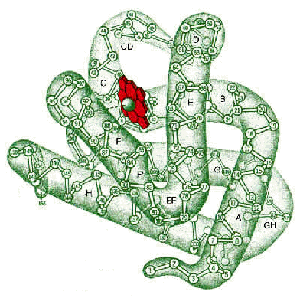**4.KVARTÉRNA ŠTRUKTÚRA**

* komplikovaná štruktúra, 3D, nemajú ju všetky bielkoviny
* **pr. imunoglobulíny, hemoglobín, enzýmy**

DENATURÁCIA

* **natívny stav** bielkoviny – konkrétna priestorová štruktúra, pri ktorej vykonáva bielkovina biologickú funkciu – sekundárna a terciárna štruktúra
* **denaturácia** - porušenie pôvodnej štruktúry bielkovín – rozvinutie pôvodnej štruktúry
* Pozor: primárna štruktúra ostáva zachovaná !!!
* môže byť spôsobená:

1. **fyzikálnymi faktormi** (teplota, vysoký tlak, rôzne druhy žiarenia),
2. **chemickými faktormi** (činidlami – K, Z, soli ťažkých kovov, zmena pH...)
3. **mechanicky** – silným trepaním (bielkový sneh ☺ ___________________________________________

* **vratná =______________________________** denaturácia

dochádza k renaturácii – obnoveniu pôvodnej štruktúry

* **nevratná = ____________________________denaturácia**

 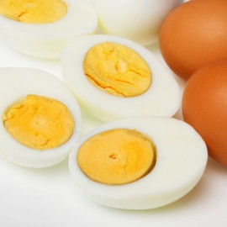______________________________________

**Praktický význam**:

Prečo bielkoviny varíme? denaturované bielkoviny sú ___________________________________________

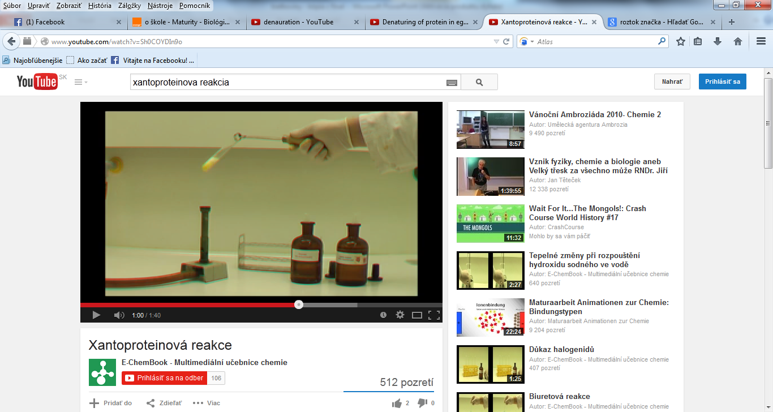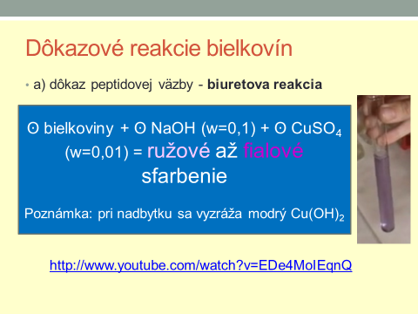

b) **xantoproteínová reakcia** – k bielkovine prilejeme roztok zr. HNO3 a zahrejeme

* xantos=žltý
* výsledkom je vyzrážanie (koagulácia) bielkoviny, čo sa prejaví žltým sfarbením

**ZDROJE BIELKOVÍN:**

Fytobielkoviny:

Zoobielkoviny:

Je správne vôbec nejesť mäso alebo vajíčka?